Accouplements
Série Economique

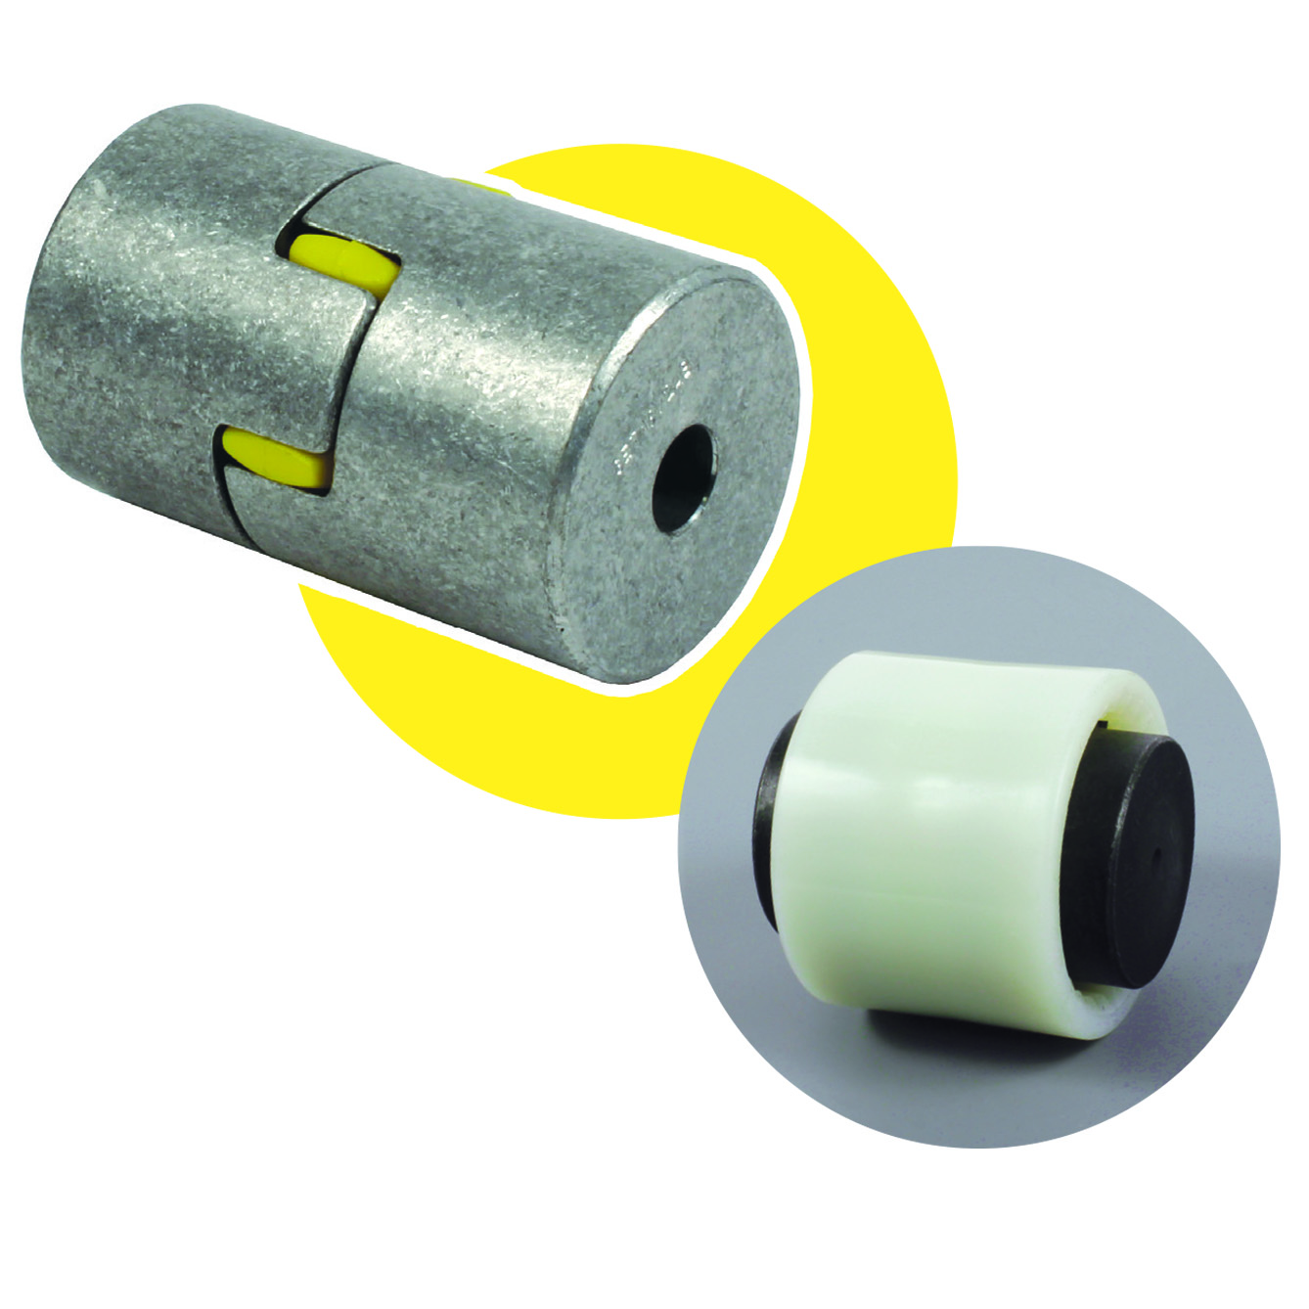

ENGRENAGES HPC complète sa large gamme d’accouplements de transmission avec 2 modèles économiques : un accouplement à denture bombée et un accouplement élastique aluminium. Constitués de 3 pièces, ces accouplements rigides en torsion sont très adaptés à la transmission de couple. Ne nécessitant aucun entretien, ils absorbent les vibrations et sont isolés électriquement.

Les caractéristiques techniques plus détaillés sont disponibles sur nos catalogues et sur notre site internet.

